Санкт-Петербургский государственный университет

ИСАКОВ Николай Анатольевич

Выпускная квалификационная работа

Динамические свойства адсорбционных и нанесенных слоев макромолекул, содержащих фуллерены

Уровень образования: Бакалавриат
Направление 04.03.01 «Химия»
Основная образовательная программа СВ.5014.2016 «Химия»
Физико-химический профиль

Научный руководитель:
старший преподаватель, кандидат химических наук, Миляева Ольга Юрьевна

Рецензент: доцент, кандидат химических наук, Пулялина Александра Юрьевна

Санкт-Петербург
2020
Содержание
 | Введение | 3
1 | Литературный обзор
 | 1.1 Молекулярное взаимодействие фуллерена С₆₀ с бычьим и человеческим сывороточными альбуминами | 5
 | 1.2 Экспериментальные исследования взаимодействия белков с фуллеренами в объеме растворе | 7
 | 1.3 Адсорбция глобулярных белков на границе раствор – воздух и возможное изменение их третичной структуры | 10
 | 1.4 Основные соотношения дилатационной поверхностной реологии | 12
2 | Экспериментальная часть
 | 2.1 Измерение поверхностного натяжения | 16
 | 2.2 Измерение дилатационной динамической поверхностной упругости | 16
 | 2.3 Микроскопия под углом Брюстера | 16
 | 2.4 Эллипсометрические измерения | 17
 | 2.5 Атомно-силовая микроскопия | 18
 | 2.6 Приготовление растворов | 19
 | 2.7 Получение смешанных пленок фуллерена С₆₀ и БСА | 19
3 | Обсуждение результатов
 | 3.1 Проникновения БСА в нанесенную пленку фуллерена С₆₀ | 21
 | 3.2 Смешанные нанесенные пленки БСА и фуллерена С₆₀ | 34
4 | Выводы | 41
 | Благодарности | 42
 | Список цитированной литературы | 43

Введение
Со времени открытия таких аллотропных модификаций углерода, как фуллерены, прошло уже более трех десятилетий. Тем не менее, фуллерены и их производные, обладающие набором уникальных свойств и связанными с ними возможностями получения новых материалов, продолжают интенсивно изучаться, поскольку их свойства представляют интерес для медицины, промышленности и некоторых других сфер деятельности.
Особенно сильный интерес вызывает возможность применения фуллеренов в биологических исследованиях и медицине. Так, например, основные медицинские применения фуллеренов и их производных заключаются в подавлении образования активных форм кислорода в клетках, в защите клеток от воздействия токсичных веществ, радиационной защите, подавлении роста опухолей и в направленной доставке лекарственных средств в живом организме. Эффективное применение фуллерена и его производных в медицине во многом зависит от их взаимодействия с клеточными мембранами. Биофизические исследования таких взаимодействий, однако, только начинают развиваться. В то же время хорошо известно, что адсорбционные и нанесенные пленки белков и липидов на водной поверхности могут использоваться для физического моделирования процессов, происходящих в клеточных мембранах. Насколько известно из литературы, несмотря на многочисленные публикации по взаимодействию фуллеренов с белками в объеме водных растворов [1-3], информация об особенностях таких взаимодействий у межфазной границы полностью отсутствует.
В литературе отмечается [1], что собранные на данный момент сведения о возможной токсичности фуллерена противоречивы. Тем самым необходимы дальнейшие исследования, прежде всего, взаимодействия фуллеренов с нанесенными пленками компонентов биомембран. Недавно было показано, что дилатационная динамическая поверхностная упругость обладает высокой чувствительностью по отношению к изменению конформации белков в поверхностном слое их водных растворов [4 - 7]. Эти результаты указывают на возможность применения методов поверхностной дилатационной реологии для исследования смешанных адсорбционных пленок белков с фуллеренами и/или их производными, в частности для оценки изменения конформации белков в поверхностном слое при их взаимодействии с фуллеренами. Отметим, что недавно эти методы позволили поучить новую информацию о структуре адсорбционных пленок производных фуллеренов, содержащих аминокислотные остатки и гидроксильные группы [8-10].
Поэтому можно предположить, что методы поверхностной упругости также позволят получить информацию о взаимодействии белков и фуллеренов в поверхностном слое. Хорошо известно, что третичная структура некоторых глобулярных белков меняется в поверхностном слое [6]. Это означает, что влияние фуллеренов и их производных на глобулярную структуру в объеме раствора и на межфазной границе может заметно отличаться. В то же время какая-либо информация о взаимодействии фуллеренов с белками на межфазной границе отсутствует.
В данной работе взаимодействия фуллеренов и белков в поверхностном слое изучаются на примере фуллерена С₆₀ и бычьего сывороточного альбумина (БСА). Основные цели работы заключаются в определении механизма формирования смешанной пленки БСА и С₆₀ на водной поверхности, в оценке изменения конформации БСА в этой пленке, ее структуры и свойств. Для этих целей используются методы дилатацинной поверхностной реологии, межфазная тензиометрия и эллипсометрия. Отметим, что свойства БСА и его водных растворов, в том числе поверхностные свойства, достаточно хорошо изучены, и этот белок часто используется для физического моделирования конформационных переходов глобулярных белков в различных системах [5, 6, 11-13].

1 Литературный обзор

1.1 Молекулярное взаимодействие фуллерена С₆₀ с бычьим и человеческим сывороточными альбуминами
Компьютерное моделирование позволяет получить наглядное представление о структуре комплексов, которые могут образовываться при взаимодействии белка и фуллерена, а также оценить свойства таких комплексов, и сравнить их с наблюдаемыми экспериментально свойствами, и, соответственно, оценить реализуемость рассчитанной структуры. Докинг (docking) представляет наиболее часто используемый метод моделирования комплекса фуллерена с сывороточным альбумином. В этом методе комплексы двух молекул моделируются таким образом, чтобы достичь максимальную сочетаемость формы двух молекул, то есть выпуклый участок одной молекулы в этой модели примыкает к вогнутому участку другой молекулы и наоборот, вогнутый участок первой молекулы примыкает к выпуклому участку второй молекулы, а плоский участок одной молекулы преимущественно примыкает к плоскому участку другой молекулы. В результате получают набор возможных комплексов, для которых оценивают энергию взаимодействия. Комплексы, отвечающие минимальной энергией, считаются наиболее вероятными, и в дальнейшем оцениваются их свойства.
Так, в работе [3] были определены 20 наиболее вероятных комплексов фуллерена и карбоксифуллерена с человеческим и бычьим сывороточными альбуминами. При этом основными оказываются две позиции связывания, находящиеся на противоположных участках поверхности молекулы белка. Первая и вторая позиции представлены на рис. 1 и 2 на примере комплексов человеческого сывороточного альбумина и карбоксифуллерена.

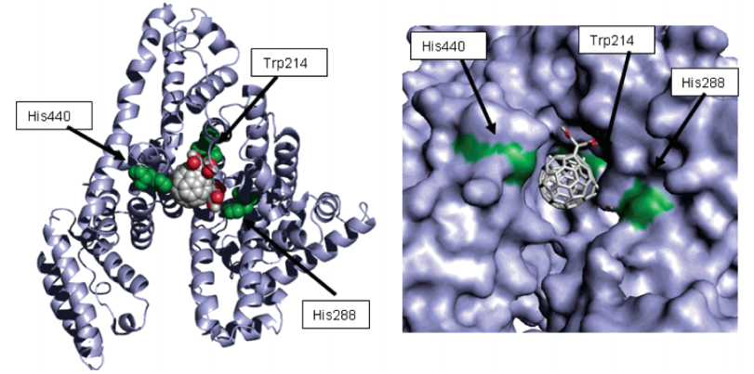
Рисунок 1. Комплекс карбоксифуллерена с человеческим сывороточным альбумином (ЧСА), полученный при присоединении в позиции 1 [3].

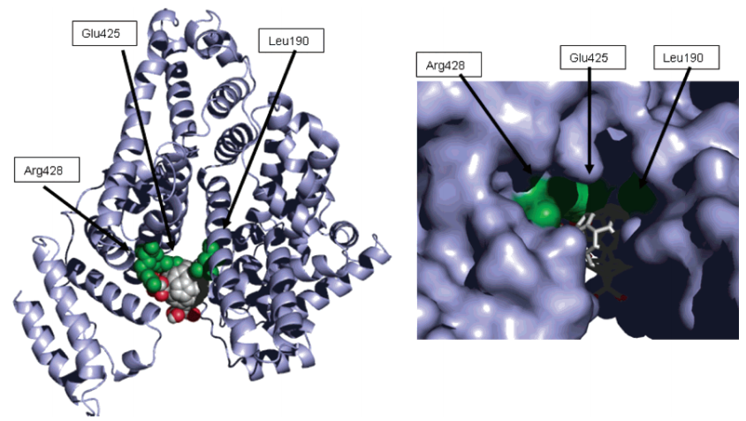
Рисунок 2. Комплекс карбоксифуллерена с ЧСА, полученный при присоединении в позиции 2 [3].

На рис. 3 для сравнения приведены совмещенные структуры ЧСА и БСА с указанием на различие в последовательности аминокислот, а также конформаций этих белков.
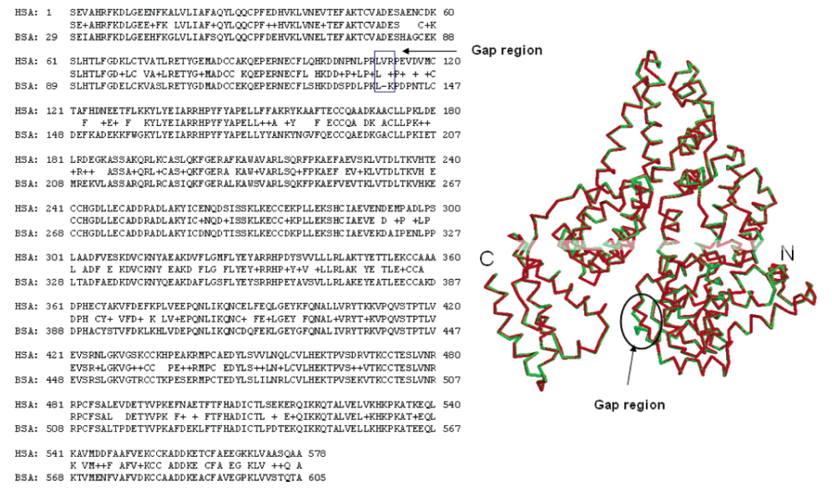
Рисунок 3. Справа представлены совмещенные структуры бычьего (красная линия) и человеческого (зеленая линия) сывороточных альбуминов. Слева приведено сравнение аминокислотной последовательности в ЧСА и БСА: совпадающие аминокислоты повторены в средней строчке между двумя рядами последовательности, «+» означает схожие аминокислоты [3].

Для бычьего сывороточного альбумина более характерно присоединение фуллерена во вторую позицию, в то время как для человеческого сывороточного альбумина характерно присоединение в первую позицию. Это различие связано с отсутствием в окрестности второй позиции в молекуле бычьего сывороточного альбумина аминокислоты валин, которая содержится в молекуле человеческого сывороточного альбумина (112 аминокислотный остаток) [3].
Как было отмечено в работе [3], связывание фуллерена с сывороточными альбуминами происходит в позициях, отличных от позиций прикрепления других лигандов сывороточных альбуминов, измучавшихся ранее.

1.2 Экспериментальные исследования взаимодействия белков с фуллеренами в объеме растворе
Основная информация о взаимодействии в объеме раствора фуллеренов, с одной стороны, и бычьего или человеческого сывороточного альбумина, с другой стороны, была получена с помощью флуоресцентной спектроскопии и спектроскопии кругового дихроизма [1, 2]. Важно отметить, что в растворе чаще всего изучается взаимодействие между молекулами белка и агрегатами фуллерена, а не между отдельными молекулами.
Хоть экспериментально установить детали взаимодействия фуллерена с белком едва ли возможно, методы флуоресцентной спектроскопии все же позволяют получить представление об аминокислотных остатках, окружающих фуллерен в комплексе с белком. В работе [2] был обнаружен эффект подавления флуоресценции бычьего сывороточного альбумина в растворе смеси с фуллереном С₆₀, сильно зависящий от концентрации фуллерена. Этот эффект сопровождался синим смещением максимума флуоресценции, что связано с небольшим изменением полярности микроокружения триптофана или тирозина, содержащихся в полипептидной цепи БСА, при достаточно высоких концентрациях фуллерена (отношение концентрации БСА к концентрации фуллерена было примерно 1:1,1). В то же время смещения максимума флуоресценции ЧСА не было замечено в широком интервале концентраций фуллерена, что может быть связано с отсутствием изменения конформации ЧСА после введения фуллерена в раствор.
Спектры синхронной флуоресценции представляют собой набор пиков, соответствующих различным люминофорам в системе, и, следовательно, позволяют разделить вклады триптофана и тирозина в наблюдаемый спектр флуоресценции ЧСА [2]. Для получения таких спектров синхронно с изменением длины волны флуоресценции меняют длину возбуждения, сохраняя между ними небольшую, но постоянную разность. Благодаря этому в области перекрывания спектров флуоресценции и возбуждения в спектре синхронной флуоресценции наблюдаются пики, интенсивность которых пропорциональна концентрации соответствующего компонента в растворе. Измерение спектров синхронной флуоресценции растворов смеси ЧСА и фуллерена позволило установить, что фуллерен прикрепляется к белку на участке глобулы ЧСА, где локализован триптофан, поскольку интенсивность его флуоресценции намного превосходит интенсивность флуоресценции тирозина. Важно отметить, что наблюдаемые эффекты могут зависеть от особенностей распределения агрегатов фуллерена по размерам [2].
Для экспериментального изучения изменения вторичной структуры белка, то есть процентного содержания α-спиралей, β-листов и неструктурированных участков цепи, используют спектры кругового дихроизма. На измеряемых спектрах особый интерес представляет область дальнего ультрафиолета, т.е. область длин волн в интервале от 178 до 250 нм, соответствующая круговому дихроизму пептидных связей, в частности пики при 208 и 222 нм, характеристичные для α-спиральной структуры. [2]
На основании полученных спектров можно оценить процентное содержание тех или иных компонентов вторичной структуры. Однако, как было замечено в работе [1], различные подходы при интерпретации спектров часто приводят к различным выводам, чем, скорее всего, и объясняется получение различных вторичных структур на основе очень близких спектров кругового дихроизма. В работах [1, 2] наблюдались только небольшие изменения вторичной структуры при взаимодействии альбуминов с фуллереном С₆₀. Это позволяет заключить, что взаимодействие с фуллереном в объемной фазе не приводит к значительным изменениям вторичной структуры белка, а потому не может привести к сильной деформации глобулы белка и, следовательно, к ухудшению или потере его функций.
В то же время, как отмечено в работе [1], не исключено, что определяемое по круговому дихроизму изменение вторичной структуры может быть лишь следствием усреднения, то есть только небольшое число молекул белка вступает во взаимодействие с фуллереном, в то время как большая часть молекул белка остается несвязанной. Поэтому наблюдаемые изменения спектров не говорят о реальном состоянии белка, связанного с фуллереном. Это значит, что есть необходимость в проведении дополнительных экспериментов другими методами. В работе [1] для проверки возможности сильного изменения структуры ЧСА при взаимодействии с фуллереном использовался также метод малоуглового рассеяния нейтронов. Полученные данные позволили исключить возможность сильных изменений вторичной и третичной структуры белка после введения в раствор фуллерена, поскольку результаты, полученные для разных соотношений между концентрациями белка и фуллерена, оказались очень близкими, и практически не различались в пределах погрешности.
Таким образом, связывание фуллерена с человеческим сывороточным альбумином не приводит к его денатурации или к сильным конформационным изменениям, а потому не вызывает частичную или полную потерю белком своих функций. Подобные результаты говорят о возможности использовать ЧСА для транспортировки фуллерена в организме, а также указывают на то, что токсичность фуллерена, если и существует, то не связана с его влиянием на основные белки в живом организме.

1.3 Адсорбция глобулярных белков на границе раствор – воздух и возможное изменение их третичной структуры
Взаимодействие глобулярных белков с фуллеренами может отличаться в зависимости от того, происходит ли это взаимодействие в объеме раствора или в поверхностном слое, поскольку при переходе белка из объема раствора в поверхностный слой может происходить частичное развертыванием глобулы белка, сопровождающееся увеличением доли неструктурированных участков полипептидной цепи. Такого рода выводы были сделаны, например, при исследовании адсорбции лизоцима методами отражения рентгеновских лучей и нейтронов [14, 15]. В процессе адсорбции белка на межфазной границе жидкость-газ образуется сначала тонкий мономолекулярный слой молекул белка. На данной стадии адсорбция молекул белка приводит к увеличению поверхностного давления и дилатационной динамической поверхностной упругости. Если развертывание глобул белка не происходит, то динамическая поверхностная упругость возрастает монотонно вплоть до высоких значений (60 – 90 мН/м) [5, 6]. Если же глобулы разворачиваются в поверхностном слое, например, под действием больших концентраций сильного денатуранта, то кинетическая зависимость динамической поверхностной упругости оказывается немонотонной, и эта величина проходит через локальный максимум. Максимальное значение динамической поверхностной упругости уменьшается с увеличением концентрации денатуранта вплоть до некоторого предельного значения, соответствующего полностью или частично разрушенной глобулярной структуре белка в поверхностном слое [4-6]. Это происходит в результате вытеснения из поверхностного слоя отдельных частей развернутых молекул белка, которые в виде петель и хвостов образуют дальнюю область поверхностного слоя. На рисунке 4 представлена схема адсорбции, разворачивания глобул белка и распределения сегментов белковой цепи сначала вдоль межфазной границы, а затем между различными областями поверхностного слоя [5]. Важно отметить, что разворачивание глобул белка в поверхностном слое происходит при концентрациях денатуранта, меньших, чем концентрации, соответствующие разрушению третичной структуры этого белка в объемной фазе. Кроме того, поверхностное давление, при котором происходит образование дальней области поверхностного слоя, не зависит от химической природы денатуранта, т.е. оказывается характеристикой данного белка [6].

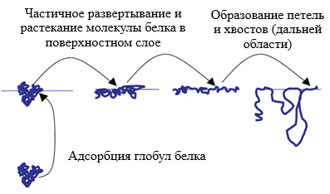
Рисунок 4 Схема адсорбции и разворачивания глобул белка в поверхностном слое [5].

В растворе вблизи изоэлектрической точки ($pH≈5$) молекулы бычьего сывороточного альбумина организованы в сердцевидные глобулы, состоящие из трех гомологичных доменов, каждый из которых состоит из двух субдоменов, связанных между собой с помощью дисульфидных мостиков. Молекулы БСА почти не склонны к агрегированию в растворе, т. е. концентрация димеров БСА в растворе пренебрежимо мала. Поэтому денатурация БСА, в отличие, например, от денатурации β-лактоглобулина [4], не требует предварительного разрушения агрегатов.
Для растворов БСА без денатурантов было обнаружено, что в широком интервале значений pH раствора от 2 до 11 глобулярная структура белка сохраняется в поверхностном слое. При этом различия в кинетических зависимостях дилатационной динамической поверхностной упругости и поверхностного натяжения растворов БСА при различных значениях pH связаны, прежде всего, с различиями в величине заряда глобул. Наличие заряда у адсорбированных молекул белка приводит к тому, что межфазная граница оказывается заряженной. Поэтому возникает электростатическое отталкивание при адсорбции последующих молекул белка, то есть появляется электростатический барьер адсорбции [5]. Данный барьер может быть снижен за счет увеличения ионной силы раствора, что приводит к экранированию электростатического отталкивания от межфазной границы, и, следовательно, к ускорению адсорбции белка.

1.4 Основные соотношения дилатационной поверхностной реологии
Основные результаты данной работы были получены с помощью измерения дилатационной динамической поверхностной упругости, т. е. реологическим методом. Поэтому ниже рассматриваются основные принципы и соотношения дилатационной поверхностной реологии.
Реология представляет область науки, изучающую деформацию реальных тел. Основная задача реологии состоит в установлении зависимости между механическими напряжениями, с одной стороны, и деформациями и скоростями деформаций, с другой стороны. Поверхностная реология имеет дело с поверхностными напряжениями и деформациями. Такие деформации могут быть разделены на деформации всестороннего сжатия/растяжения и сдвига. Соответственно различают дилатационную и сдвиговую поверхностные реологии. Поверхностные реологические свойства, т. е. коэффициенты в соотношениях поверхностной реологии, связаны как с характеристиками структуры поверхностного слоя, так и кинетическими коэффициентами, характеризующими возникающие в поверхностном слое при механической деформации релаксационные процессы. Следовательно, измерение поверхностных реологических свойств позволяет получить информацию о механизме этих процессов. В данной работе используется только дилатационная поверхностная реология, получившая широкое распространение в последние годы [6, 16].
Методы дилатационной поверхностной реологии основаны на определении отклика системы, т. е инкремента поверхностного натяжения $δγ$, на изменение площади исследуемой поверхности δА. При достаточно малых деформациях поверхности соотношение между этими величинами оказывается линейным, что позволяет определить дилатационную динамической поверхностную упругость $ε$ как коэффициент пропорциональности между этими величинами. В общем случае отклик системы на изменение площади зависит не только от величины площади в данный момент времени, но и от того, как эта площадь менялась во все предыдущие моменты времени, т. е. от предыстории системы. Тогда в случае малых деформаций справедливо следующее соотношение [16]:
$$δγ\left(t\right)=\int_{-∞}^{t}{G\left(t-t^{'}\right)}\frac{dδA\left(t^{'}\right)}{A_{0}dt^{'}}dt^{'},$$ | (1)
где $A_{0}$ – площадь поверхности до деформации, $G$ – поверхностная релаксационная функция, $t^{'}$ - переменная интегрирования.
Применение к этому выражению преобразования Фурье позволяет получить следующее соотношение между фурье-образами $δγ$ и δА:
$$δγ\left(ω\right)=ε\left(ω\right)\frac{δA\left(ω\right)}{A_{0}},$$ | (2)
$ω$ – угловая частота.
В случае малых гармонических колебаний площади поверхности величины $δγ$ и δА можно представить в комплексной форме. При этом соотношение (2) также оказывается справедливым, и динамическая поверхностная упругость в этом соотношении также оказывается комплексной величиной, т.е. состоит из действительной и мнимой частей.
$$ε=ε_{r }+iε_{i}$$ | (3)
Дилатационная динамическая поверхностная упругость связана как с равновесными характеристиками границы раздела фаз, так и кинетическими коэффициентами релаксационных процессов [16]. Эти процессы протекают в поверхностном слое, но могут в общем случае сопровождаться обменом вещества между объемом раствора и поверхностным слоем или обменом сегментов полимерных молекул между ближней и дальней областями поверхностного слоя. Если времена релаксации протекающих у межфазной границы процессов, в частности, процессов массообмена с объемной фазой сравнимы с периодом колебаний площади поверхности, то между колебаниями площади и индуцированными колебаниями поверхностного натяжения возникает сдвиг фаз. Соответствующая разность фазовых углов ϕ равна арктангенсу отношения мнимой и действительной частей динамической поверхностной упругости.
Для адсорбционных пленок полимеров, в частности, развернутых глобулярных белков поверхностное натяжение определяется локальной концентрацией сегментов в ближней области поверхностного слоя. Для амфифильных веществ, содержащих гидрофобные группы, концентрация сегментов в этой области оказывается высокой по сравнению с дальней областью поверхностного слоя, состоящей из «хвостов» и «петель» полимерных цепей, вытесненных из ближней области при увеличении поверхностного давления. В начале процесса адсорбции, когда число адсорбированных молекул мало, они образуют почти двумерную пленку на межфазной границе без хвостов и петель. Постепенно в процессе адсорбции увеличение поверхностной концентрации приводит к усилению взаимодействия между сегментами в ближней области поверхностного слоя, что сопровождается увеличением динамической поверхностной упругости. В дальнейшем из-за роста поверхностного давления начинает образовываться дальняя область поверхностного слоя. В результате при сжатии и растяжении поверхности возникает новый механизм релаксации поверхностных напряжений за счет обмена сегментами между ближней и дальней областями поверхностного слоя, что приводит к уменьшению динамической поверхностной упругости, т. е. эта величина проходит через локальный максимум [6, 16].
К настоящему времени предложено несколько методов измерения дилатационной динамической поверхностной упругости (методы продольных и поперечных поверхностных волн, методы осциллирующей капли и пузырька, метод колеблющегося кольца и некоторые другие). Метод осциллирующего барьера, по-видимому, оказывается одним из наиболее популярных. В этом случае в ванне Ленгмюра с исследуемым раствором вдоль плоских краев ванны перемещаются один или два фторопластовых барьера, создающих синусоидальные колебания площади поверхности раствора с заданными частотой и амплитудой. Возникающие в результате колебания поверхностного натяжения в ванне Ленгмюра определяются с помощью метода пластинки Вильгельми. В методе осциллирующего барьера применяют колебания площади поверхности с частотой не более 0,2 Гц, поскольку при больших частотах колебаний площади поверхности длина продольных волн становится сравнимой с длиной ванны Ленгмюра, то есть поверхностное натяжение в данный момент времени меняется от точки к точке, что не позволяет использовать соотношение (2) для определения динамической поверхностной упругости.

2 Экспериментальная часть

2.1 Измерение поверхностного натяжения
Поверхностное натяжение измерялось методом пластины Вильгельми. Метод основан на определении силы F, действующей на пластинку, касающуюся поверхности жидкости. Поверхностное натяжение γ определялось по следующему уравнению, в котором угол смачивания $θ$ полагался равным нулю:
$$γ=\frac{F}{L\cos{θ}}$$
$$где L-периметр смачивания пластинки$$
Для измерений использовалась пластинка из фильтровальной бумаги.

2.2 Измерение дилатационной динамической поверхностной упругости
Для измерения комплексной дилатационной динамической поверхностной упругости использовался метод осциллирующего барьера. Данный метод основан на определении амплитуды и фазы колебаний поверхностного давления π, вызванных гармоническими колебаниями площади поверхности A в ванне Ленгмюра. Модуль динамической поверхностной упругости определяется следующим соотношением:
$$\left|ε\right|=-\frac{Δπ}{ΔA} A$$
Измерения проводились при частоте колебаний 0,03 Гц и изменении площади поверхности ±2%.

2.3 Микроскопия под углом Брюстера
Макроскопическая морфология смешанных пленок БСА и фуллерена была исследована с помощью микроскопии под углом Брюстера. В этом методе для формирования изображения пленки используется линейно поляризованное излучение, падающее на поверхность жидкости под углом Брюстера. При этом отражение света происходит только от таких участков на поверхности, для которых угол Брюстера отличается от такового для чистой воды.
Для исследования системы использовалась установка BAM-1 (NFT, Германия), снабженная 10 мВ He-Ne лазером.

2.4 Эллипсометрические измерения
Эллипсометрией называют поляризационно-оптический метод исследования межфазных границ, основанный на анализе амплитудных и фазовых изменений световой волны при ее взаимодействии с исследуемым объектом. Чаще всего применяют эллипсометрию отражения, основанную на определении изменения поляризация света при его отражении от исследуемой поверхности. В данной работе измерения кинетических зависимостей эллипсометрических углов проводились с помощью нуль-эллипсометра Multiskop (Optrel GBR, Германия), в котором используется He-Ne лазер с длиной волны 632,8 нм. Все измерения проводились при угле падения 50°, близком к углу Брюстера для воды, что позволяет достичь высокой чувствительности
Свет представляет электромагнитную волну и имеет две составляющие: электрическую и магнитную. Векторы электрической и магнитной составляющих взаимно перпендикулярны и перпендикулярны направлению распространения волны. В плоской электромагнитной волне магнитная составляющая однозначно связана с электрической. Поэтому достаточно рассмотреть лишь изменения, происходящие с электрической составляющей световой волны. Электрическая составляющая падающего света характеризуется вектором комплексной амплитуды $E_{0S, пад}$, а электрическая составляющая отраженного света – вектором комплексной амплитуды $E_{0, отр}$. Эти вектора могут быть разложены по базису, в котором первый орт (обозначается индексом P) лежит в плоскости падения, а второй орт (обозначается индексом S) перпендикулярен плоскости падения. Разложение векторов по этому базису представлено на рис. 5.
Рисунок 5. Схема отражения световой волны (плоскость OZX – плоскость падения, OXY – плоскость отражающей поверхности изучаемого объекта).
Таким образом, для оценки поляризации отраженной световой волны вводятся комплексные коэффициенты отражения $R_{P} и R_{S}$:
$$R_{P}=\frac{E_{0P, отр}}{E_{0P, пад}}, R_{P}=\frac{E_{0S, отр}}{E_{0S, пад}}$$
Комплексные коэффициенты отражения определяются многими факторами: рельефом поверхности, распределением оптических постоянных в приповерхностном слое, углом падения, показателями преломления и другими особенностями. Экспериментально в нуль-эллипсометре измеряются не отдельные коэффициенты $R_{P} и R_{S}$, а их отношение $ρ$, представляющее комплексную величину:
$$ρ=\frac{R_{P}}{R_{S}}=tgΨ e^{iΔ},$$
Величины $Ψ и Δ$ называются эллипсометрическими углами. Величина $tgΨ$ равна отношению амплитуд комплексных коэффициентов отражения, а угол $Δ$ представляет разность фаз падающего и отраженных волн света. Для тонких пленок угол $Δ$ оказывается чувствительным к толщине и показателю преломления пленки. Если в системе имеется только одно поверхностно-активное вещество (ПАВ) и толщина пленки примерно постоянна, то эллипсометрический угол оказывается пропорциональным поверхностной концентрации ПАВ [17]. В данной работе определялись кинетические зависимости угла $Δ$.

2.5 Атомно-силовая микроскопия
Для определения микроскопической морфологии смешанных пленок бычьего сывороточного альбумина и фуллерена использовалась атомно-силовая микроскопия. Образцы для проведения атомно-силовой микроскопии с использованием установки NTEGRA Prima (NT-MDT, Россия) получались путем переноса смешанных пленок с поверхности изучаемого раствора на свежеотколотую пластинку из слюды по методу Лэнгмюра-Шеффера. Слюдяная пластина с перенесенной смешанной пленкой фуллерена и БСА хранилась в течение нескольких дней в эксикаторе. Для всех измерений использовался полуконтактный режим. Программное обеспечение NOVA использовалось в процессе работы микроскопа и анализа изображений
В основе работы атомно-силового микроскопа лежит регистрация силового взаимодействия между поверхностью образца и зонда – острия, размеры которого порядка нанометров и которое расположено на конце упругой консоли (кантилевера). Силы взаимодействия между зондом и поверхностью в основном определяются короткодействующими силами Ван-дер-Ваальса, которые при близких расстояниях между поверхностью и зондом приводят к их отталкиванию, а при отдалении поверхности и зонда имеет место быть притяжение их друг к другу. Таким образом, сила, действующая на зонд, зависит от расстояния между зондом и поверхностью. Для определения силы фиксируют величину изгиба кантилевера, и далее регистрируют возвышения или впадины на поверхности образца.

2.6 Приготовление растворов
Растворы БСА (Sigma – Aldrich, Германия) готовились в фосфатном буфере при рН = 7 и ионной силе раствора 0,02 М. Фосфатный буфер готовился растворением монофосфата и бифосфата натрия (Sigma Aldrich) в трижды перегнанной воде. Поверхностное натяжение полученного фосфатно-буферного раствора в пределах погрешности не отличалось от значения поверхностного натяжения для чистой воды (72,8 мН/м).
Раствор фуллерена в толуоле готовился путем растворения навески фуллерена в определенном объеме предварительно перегнанного толуола при интенсивном перемешивании с помощью магнитной мешалки в течение суток. По окончании перемешивания полученный раствор фуллерена в толуоле был взвешен. С учетом того, что масса навески фуллерена много меньше, чем масса толуола, плотность полученного раствора можно принять равной плотности чистого толуола. Таким образом, концентрация фуллерена в полученном растворе равна 0,515 г/л.

2.7 Получение смешанных пленок фуллерена С₆₀ и БСА
В данной работе для получения смешанных пленок фуллерена и бычьего сывороточного альбумина были использованы два способа. Первый способ получения смешанных пленок – впрыскивание маточного раствора БСА под пленку фуллерена – состоит в следующем. На поверхность буферного раствора, залитого в определенном объеме в ванну Ленгмюра, при максимально разведенных барьерах с помощью микрошприца (Гамильтон) наносится заданный объем раствора фуллерена в толуоле (0,515 г/л). Далее барьеры сдвигались до достижения необходимой площади поверхности (82,5 см²), и под барьеры впрыскивался заданный объем маточного раствора БСА. Далее исследовалась кинетика образования смешанной пленки фуллерена и БСА в ходе адсорбции БСА на поверхность раствора, содержащую фуллерен.
Второй способ получения смешанной пленки фуллерена и БСА – последовательное нанесение растворов фуллерена и БСА на поверхность буферного раствора. Оба раствора наносились на поверхность, площадь которой составляла 517,5 см², последовательно с помощью микрошприца (Гамильтон) с промежутком около получаса между нанесением последней капли заданного объема раствора фуллерена и нанесением первой капли раствора БСА в фосфатном буфере. Поверхностное давление полученной смешанной пленки изменялось с помощью сжатия поверхности. Для изменения состояния пленки площадь ее поверхности уменьшалась за счет перемещения барьеров.

3 Результаты и их обсуждение
3.1. Проникновение БСА в нанесенную пленку фуллерена С₆₀.
На первом этапе работы для исследования взаимодействия БСА и фуллерена в поверхностном слое рассматривалась адсорбция белка из водного раствора в системе, в которой на поверхность водного раствора вначале наносился слой фуллерена из его раствора в толуоле. Предполагалось, что белок проникает в слой фуллерена, меняя свойства этого слоя.
БСА обладает заметной поверхностной активностью и в широкой области концентраций понижает поверхностное натяжение воды более чем на 15 мН/м. Если концентрация БСА меньше 100 мг/л, то равновесные поверхностные свойства достигаются в течение более одного часа. При этом модуль динамической поверхностной упругости монотонно возрастает с возрастом поверхности более чем до 50 мН/м. Зависимость этой величины от поверхностного давления также монотонна и типична для растворов глобулярных белков (рис. 6) [6].
Рисунок 6. Зависимость модуля динамической поверхностной упругости |ε| от поверхностного давления π. Данные получены при двух концентрациях БСА.

Сжатие пленки фуллерена С₆₀ на водной поверхности приводит к быстрому росту поверхностного давления вплоть до 70 мН/м. При этом экстраполяция линейной части изотермы поверхностного давления на нулевые значения приводит к площади на молекулу, заметно меньшей значения, соответствующего монослою. Это означает, что пленка фуллерена на водной поверхности образована полислойными агрегатами [18]. Зависимость динамической поверхностной упругости от поверхностного давления имеет максимум в области поверхностных давлений 25 –30 мН/м (рис. 7).
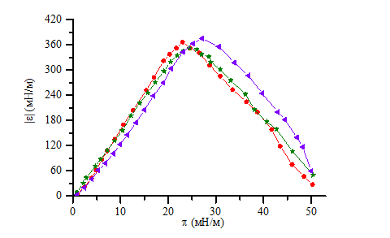
Рисунок 7 Зависимость модуля динамической поверхностной упругости |ε| от поверхностного давления π для нанесенных пленок чистого фуллерена [18].

При дальнейшем сжатии пленки фуллерена поверхностная упругость монотонно уменьшается от примерно 370 мН/м до низких значений (<10 мН/м), что связанно с постепенным разрушением пленки и образованием мезоскопических складок в пленке [18]. При высоких поверхностных давлениях эти складки видны невооруженным глазом.
При низкой поверхностной концентрации фуллерена (0,13 нмоль/см²) адсорбция БСА в системе с пленкой фуллерена происходит так же, как и на чистой водной поверхности. Все кинетические зависимости поверхностного давления и динамической поверхностной упругости (при частоте колебаний 0,03 Гц) для системы с пленкой фуллерена и без нее оказываются близкими в пределах погрешности при различных концентрациях БСА (рис. 8 и 9). В этом случае фуллерен не образует сплошной пленки на водной поверхности, и адсорбция БСА происходит на свободной поверхности в промежутках между поверхностными агрегатами фуллерена. В процессе адсорбции образуется непрерывная поверхностная дисперсионная фаза БСА, и поверхностное давление увеличивается только за счет увеличения концентрации белка в этой фазе.
Рисунок 8. Зависимости поверхностного давления π от возраста поверхности t для при адсорбции БСА на водную поверхность с пленкой фуллерена и без пленки.

Рисунок 9. Зависимости модуля динамической поверхностной упругости |ε| от возраста поверхности t при адсорбции БСА на водную поверхность с пленкой фуллерена и без пленки.

При увеличении поверхностной концентрации фуллерена до 0,41 нмоль/см² поверхностное давление при концентрации БСА 107 мг/л уже немного превосходит соответствующие значения для случая адсорбции на чистой поверхности воды (рис. 10). При этом модуль динамической поверхностной упругости вблизи равновесия превышает значение для случая адсорбции на поверхности воды уже более чем на 20 мН/м (рис. 11). Можно предположить, что, хотя поверхностное давление для пленки фуллерена с концентрацией 0,41 нмоль/см² близко к нулю, в этом случае уже возможно взаимодействие между поверхностными агрегатами. Роль белка в образовании смешанной пленки уже не сводится только к заполнению промежутков между агрегатами фуллерена. Увеличение поверхностного давления за счет адсорбции БСА вызывает изменение структуры всей пленки, приводя к заметному увеличению динамической поверхностной упругости.
Рисунок 10. Зависимости поверхностного давления π от возраста поверхности t при адсорбции БСА на водную поверхность с пленкой фуллерена. Поверхностная концентрация фуллерена равна 0,41 нмоль/см².

Рисунок 11. Зависимости модуля динамической поверхностной упругости |ε| от возраста поверхности t при адсорбции БСА на поверхность с пленкой фуллерена. Поверхностная концентрация фуллерена равна 0,41 нмоль/см².

При дальнейшем увеличении поверхностной концентрации фуллерена до 0,55 нмоль/см² и 0,74 нмоль/см² поверхностное давление также немного возрастает при относительно высоких концентрациях БСА (рис. 12). Кинетические зависимости модуля динамической поверхностной упругости в этом случае оказываются уже немонотонными (рис. 13).

Рисунок 12 Зависимости модуля динамической поверхностной упругости |ε| от возраста поверхности t для смешанных пленок БСА и фуллерена, полученных путем адсорбции БСА на водную поверхность с пленкой фуллерена. Данные получены при двух поверхностных концентрациях.
Рисунок 13 Зависимости поверхностного давления π от возраста поверхности t для смешанных пленок БСА и фуллерена, полученных путем адсорбции БСА на водную поверхность с пленкой фуллерена. Данные получены при двух поверхностных концентрациях.

В течение нескольких минут после введение в субфазу белка динамическая поверхностная упругость резко возрастает, и затем начинает плавно уменьшаться, проходя через максимум. Значительное увеличение динамической поверхностной упругости в два – три раза по сравнению со значениями для растворов чистого БСА уже нельзя объяснить заполнением белком пустот в поверхностном слое, и, очевидно, связано с взаимодействием молекул и агрегатов фуллерена с БСА. По-видимому, молекулы белка встраиваются в поверхностные агрегаты фуллеренов, площадь, занимаемая этими агрегатами, увеличивается, силы отталкивания между агрегатами растут, приводя к резкому росту динамической поверхностной упругости и относительно небольшому увеличению поверхностного давления. Локальный максимум на кинетических зависимостях динамической поверхностной упругости обычно указывает на изменение структуры или конформационный переход в поверхностном слое [6, 7, 16]. Для растворов белков немонотонные зависимости динамической поверхностной упругости возникают, когда макромолекулы разворачиваются и начинают образовывать дальнюю область поверхностного слоя [4 – 6]. Для исследуемой системы также нельзя исключить частичное разрушение третичной структуры БСА в поверхностном слое под действием фуллерена. Однако, более вероятной представляется глобальная перестройка структуры поверхности, когда быстро образовавшиеся агрегаты комплексов фуллерен/БСА начинают медленно перестраиваться, приводя к возникновению более рыхлой поверхностной структуры, характеризующейся более низкой упругостью.
Еще одна особенность кинетических зависимостей динамической упругости смешанных пленок БСА и фуллерена при поверхностных концентрациях фуллерена 0,55 и 0,74 нмоль/см² связана с их плохой воспроизводимостью (рис. 13). Качественно все зависимости согласуются: при малых временах возникает максимум поверхностной упругости, и затем эта величина медленно уменьшается. Однако максимальные значения поверхностной упругости, соответствующее время и поверхностное давление, значения при больших временах представляются случайными величинами. Эти особенности кинетических зависимостей связаны с высокой поверхностной концентрацией фуллерена. В этом случае при нанесении раствора фуллерена на водную поверхность однородная пленка не образуется, растекание нанесенного раствора происходит медленно и характеризуется случайными факторами. Образующиеся на поверхности агрегаты фуллерена могут сильно различаться по размерам и форме, то есть мезоскопическая и макроскопическая морфология поверхностной пленки может быть совершенно случайной. В то же время именно эта морфология, по-видимому, определяет особенности адсорбции БСА и его взаимодействия с фуллереном. Таким образом, полученные результаты показывают, что дилатационные реологические свойства смешанных поверхностных пленок фуллерен/БСА во многом зависят от их мезоскопической струкутуры.
Изменения свойств системы при увеличении поверхностной концентрации фуллерена хорошо видны, если модуль динамической поверхностной упругости откладывать как функцию поверхностного давления (рис. 14).
Рисунок 14. Зависимости модуль динамической поверхностной упругости |ε| от поверхностного давления π для смешанных пленок БСА и фуллерена, полученных путем адсорбции БСА на водную поверхность с пленкой фуллерена и без пленки. Данные получены при четырех поверхностных концентрациях фуллерена.

На этом рисунке все зависимости распадаются на три группы. Если поверхностная концентрация фуллерена мала (0,13 нмоль/см²) и он не образует сплошной пленки, то все кривые на рис. 14 почти не зависят от концентрации БСА, и близки к результатам для адсорбционной пленки БСА на водной поверхности. При поверхностной концентрации фуллерена 0,41 нмоль/см² все зависимости при разных концентрациях белка также близки, но динамическая поверхностная упругость уже заметно выше, чем для адсорбционных слоев чистого БСА, примерно на 25 – 30 мН/м. Наконец, при поверхностных концентрациях фуллерена 0,55 и 0,74 нмоль/см² зависимости динамической поверхностной упругости от поверхностного давления становятся немонотонными, что связано со значительными изменениями структуры смешанной пленки. При этом также резко ухудшается воспроизводимость результатов из-за случайных вариаций морфологии пленки.
После достижения значений динамической поверхностной упругости, не меняющихся с течением в пределах погрешности, смешанные пленки сжимались в ванне Ленгмюра. Соответствующие изотермы сжатия представлены на рис. 15.
Рисунок 15. Изотермы сжатия, измеренные при скорости сжатия 10 мм/мин для смешанных пленок БСА и фуллерена, полученных адсорбцией БСА на водную поверхность с пленкой фуллерена и без пленки.

На всех изотермах виден начальный участок относительно резкого увеличения поверхностного давления при уменьшении площади поверхности с 82,5 до ~79 см², когда сжатие еще не приводит к перестройке структуры пленки. Затем на всех изотермах сжатия, за исключением результатов для самой высокой поверхностной концентрации 0,74 нмоль/см², появляется более пологий участок. При наименьшей концентрации 0,13 нмоль/см² все изотермы почти совпадают с данными для адсорбционной пленки чистого БСА. Только при максимальном сжатии можно наблюдать небольшие отклонения, близкие к пределам погрешности. В этом случае все изменения в смешанной пленке происходят за счет сжатия участков, заполненных БСА, и вероятно, за счет вытеснения части молекул БСА в подслой. При поверхностных концентрациях фуллерена 0,41 и 0,55 нмоль/см² за относительно пологим участком снова следует область резкого роста поверхностного давления. Молекулы БСА в области резкого роста, по-видимому, в основном вытесняются из ближней области поверхностного слоя, и отталкивание поверхностных агрегатов фуллерена приводит к быстрому росту поверхностного давления при сжатии. При поверхностной концентрации фуллерена 0,74 нмоль/см² поверхностное давление приближается к 70 мН/м, т.е. к значению, характерному для пленки чистого фуллерена. Важно отметить, что даже при поверхностной концентрации 0,74 нмоль/см² участок быстрого роста на изотерме сжатия имеет меньший наклон, чем при сжатии пленки чистого фуллерена, то есть белок оказывает влияние на поверхностные свойства даже при высоких поверхностных давлениях.
Эллипсометрические измерения указывают на сильную неоднородность смешанной пленки, особенно при высоких поверхностных концентрациях фуллерена. При нанесении пленки чистого фуллерена наблюдаются быстрые и постепенно затухающие осцилляции эллипсометрического сигнала, соответствующие образованию стационарной неоднородной пленки (рис. 16). Примерно такие же колебания эллипсометрического угла ∆ наблюдаются после введения БСА в субфазу (рис. 17).
Рисунок 16. Зависимости эллипсометрического угла Δ от возраста поверхности t для нанесенных пленок фуллерена перед введением раствора БСА.

Рисунок 17. Зависимости эллипсометрического угла Δ от возраста поверхности t, полученные в ходе адсорбции БСА из раствора (52 мг/л) на водную поверхность с пленкой фуллерена (на графике вертикальная черная линия соответствует положению 3000 с, масштаб на графике до и после линии различен для описания флуктуаций, происходящих на начальном участке зависимости).

Колебания эллипсометрического угла ∆ быстро затухают в течение от нескольких минут до получаса и затем можно наблюдать только незначительные и очень медленные изменения сигнала, свидетельствующие о том, пленка не полностью неподвижна, и поверхностные агрегаты могут сдвигаться, по-видимому, под действием конвективного движения жидкости. Таким образом, стационарные значения эллипсометрического сигнала, устанавливаются много быстрее, чем стационарные значения динамической поверхностной упругости. Это означает, что структура пленки продолжает меняться, когда поверхностные концентрации примерно постоянны. Средняя величина ∆ не меняется симбатно с поверхностной концентрацией фуллерена, что, очевидно, связано с сильной неоднородностью пленки, когда величина сигнала определяется точкой падения луча лазера. Действительно, перемещение луча лазера вдоль поверхности жидкости приводит к очень сильным флуктуациям эллипсометрического сигнала.
Макроскопические агрегаты фуллерена можно наблюдать с помощью микроскопии при угле Брюстера. При низкой поверхностной концентрации фуллерена на изображения, полученных с помощью БАМ, видны отдельные агрегаты (рис. 18). Яркость агрегатов на изображениях увеличивается при движении от краев к центру, что указывает на изменение толщины агрегатов, представляющих полислойные структуры. При сжатии пленки она становится более плотной и в поле БАМ попадает большее число агрегатов.
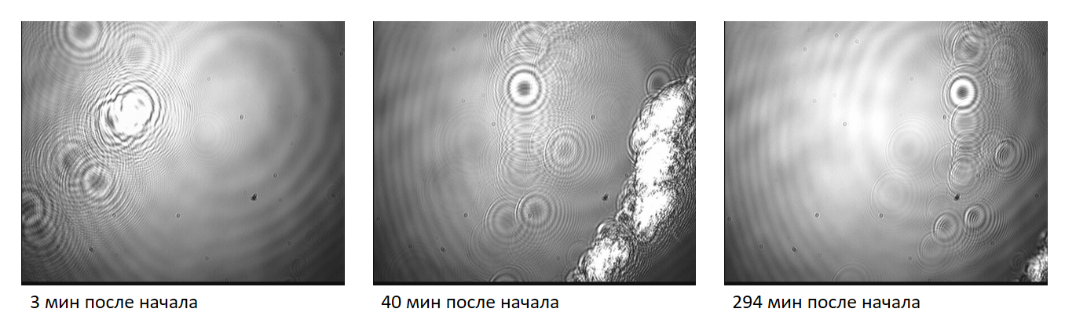
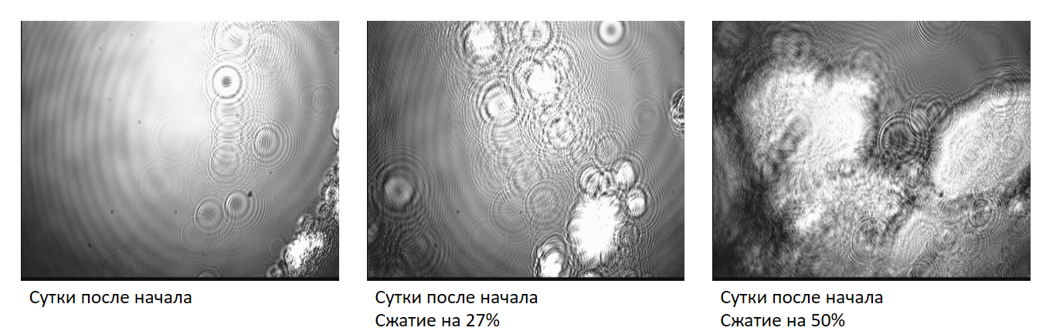
Рисунок 18. Результаты микроскопии под углом Брюстера для смешанных пленок БСА и фуллерена, полученных адсорбцией БСА из раствора (7,6 мг/л) на водную поверхность с пленкой фуллерена (поверхностная концентрация 0,12 нмоль/см²).

Микроскопия атомных сил показывает, что сплошная пленка фуллерена С₆₀ на водной поверхности состоит из полидисперсных микроагрегатов (рис. 19). На АСМ изображении можно выделить агрегаты двух типов: относительно крупные агрегаты с диаметром поперечного сечения 200 – 400 нм и высотой до 100 нм, а также более мелкие агрегаты с диаметром поперечного сечения около 100 нм и высотой до 10 нм. После адсорбции БСА из раствора с концентрацией 80 мг/л размер и поверхностная концентрация крупных агрегатов почти не меняется. Однако морфология поверхностной пленки между этими агрегатами оказывается совершенно другой (рис. 20). Крупные агрегаты оказываются помещенными в некоторую сетку сильно вытянутых частиц. Длину этих частиц определить сложно, но она больше, чем диаметр крупных агрегатов. Толщина мелких вытянутых агрегатов меньше 50 нм и они сильно неоднородны по своей длине. Можно предположить, что сетка мелких агрегатов образована комплексами фуллерена и белка. При образовании такой сетки динамическая поверхностная упругость может проходить через максимум и характеризоваться значениями как большими, так и меньшими динамической упругости исходного слоя фуллерена (рис. 14). При сжатии поверхности можно наблюдать сжатие сетки вытянутых агрегатов (рис. 21).
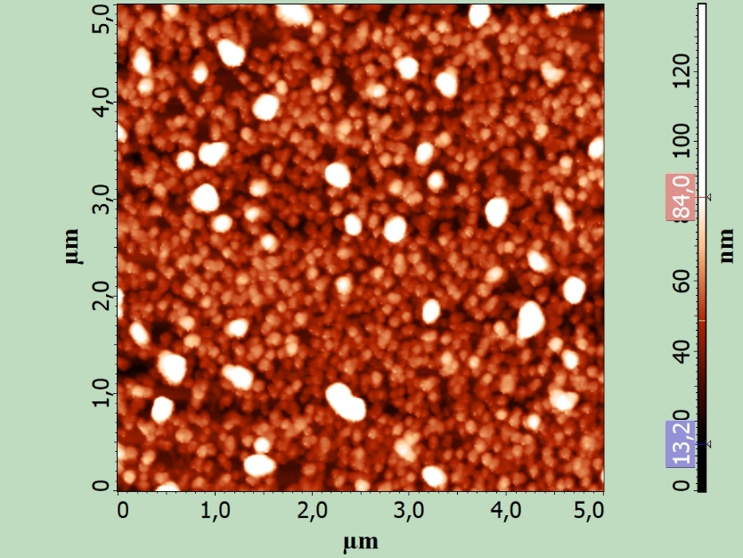
Рисунок 19. Изображение нанесенной пленки чистого фуллерена, полученные с помощью атомно-силовой микроскопии [18].

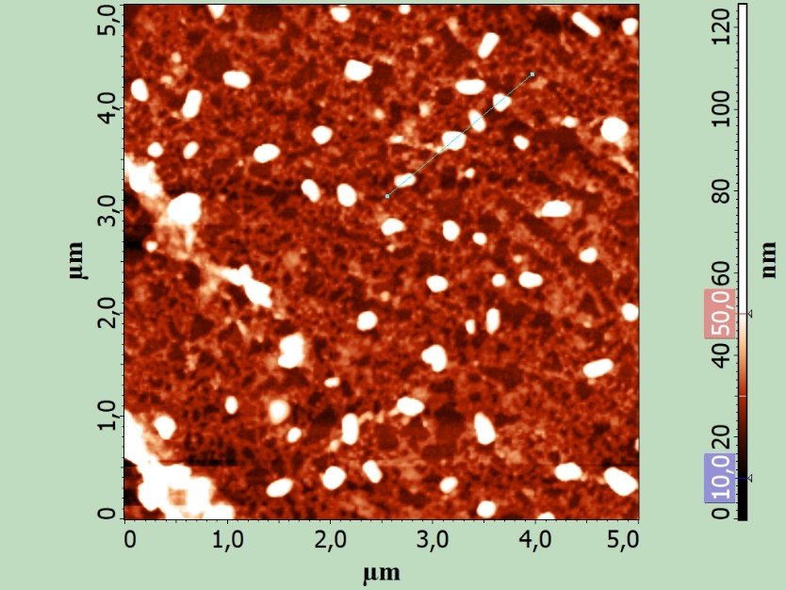
Рисунок 20. Полученное с помощью атомно-силовой микроскопии изображение смешанной пленки фуллерена и БСА, образованной в результате адсорбции БСА из раствора (80 мг/л) на водную поверхность с пленкой фуллерена (поверхностная концентрация 0,55 нмоль/см²) в течение 3 часов.
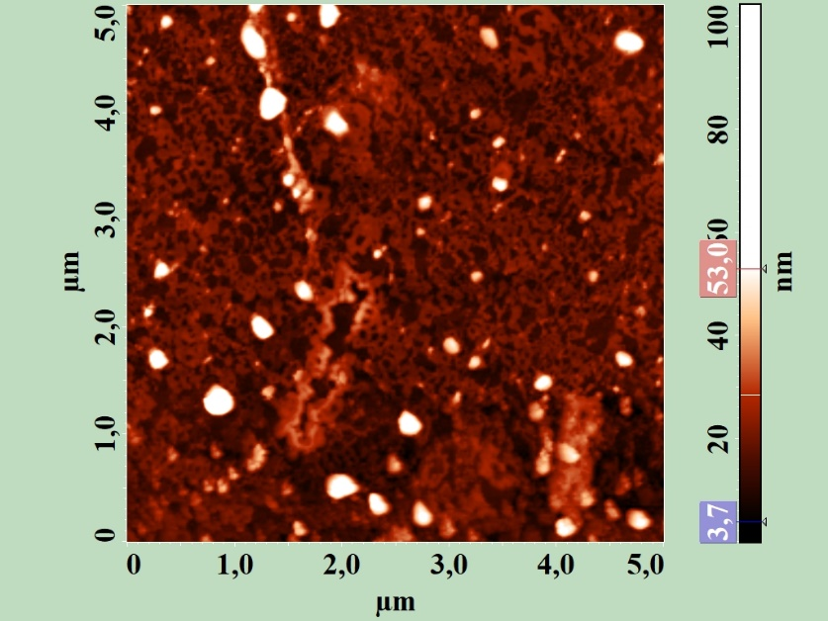
Рисунок 21. Полученное с помощью атомно-силовой микроскопии изображение смешанной пленки фуллерена и БСА, которая была образована в результате адсорбции БСА из раствора (80 мг/л) на водную поверхность с пленкой фуллерена (поверхностная концентрация 0,55 нмоль/см²) в течение 3 часов и последующим сжатием на 63,6%.

3.2. Смешанные нанесенные пленки БСА и фуллерена С₆₀.
На рис. 22 представлена зависимость модуля динамической упругости нанесенной пленки БСА от поверхностного давления. При сжатии нанесенной пленки удается достичь более высоких поверхностных давлений (вплоть до 24 мН/м), чем в случае самопроизвольной адсорбции БСА на водной поверхности, когда поверхностное давление не превышает 15 мН/м и соответствует динамической поверхностной упругости около 50 мН/м. Вплоть до этого поверхностного давления результаты для нанесенной и адсорбционной пленок хорошо согласуются друг с другом. При дальнейшем сжатии нанесенной пленки динамическая поверхностная упругость почти не меняется вплоть до поверхностного давления 18 мН/м, и затем начинает резко уменьшаться, достигая около 30 мН/м при поверхностном давлении около 24 мН/м. Быстрое уменьшение динамической поверхностной упругости при высоких поверхностных давлениях может быть связано с частичным разрушением третичной структуры белка, когда становится возможной релаксация поверхностных напряжений за счет обмена сегментами между различными областями поверхностного слоя [4-6].
Рисунок 22. Зависимости модуля динамической поверхностной упругости |ε| от поверхностного давления π для нанесенной пленки БСА. На поверхности содержится 0,388 нмоль БСА. Начальная поверхностная концентрация БСА 0,00075 нмоль/см²; начальная площадь поверхности 517,5 см².

Если начальная концентрация фуллерена на поверхности относительно невелика (649 нмоль/м²) и много меньше концентрации, соответствующей монослою (0,33 нмоль/см²), то изотермы поверхностного давления при низких поверхностных давлениях (≤ ~18 мН/м) качественно близки к изотермам для нанесенной пленки чистого белка (рис. 23).

Рисунок 23. Зависимость поверхностного давления π от площади поверхности A₀ нанесенной пленки БСА и смешанных пленок фуллерена и БСА, полученных последовательным нанесением растворов фуллерена и БСА на поверхность буферного раствора. Начальная площадь поверхности 517,5 см².

Отметим, что при поверхностной концентрации фуллерена 0,33 нмоль/см² в действительности сплошной монослой не образуется, на поверхности возникают полислойные агрегаты, в промежутках между которыми концентрация фуллерена мала (см. раздел 3.1). Угол наклона изотерм для смешанных пленок заметно уменьшается при поверхностных давлениях около 15 мН/м. При дальнейшем сжатии при поверхностных давлениях около 24 мН/м изотермы для смешанной пленки начинают уже сильно отклоняться от соответствующей зависимости для пленки чистого белка и поверхностное давление быстро растет. Таким образом, на начальной стадии сжатия поверхностное давление в основном определяется пленкой БСА в промежутках между агрегатами фуллерена. При дальнейшем сжатии агрегаты фуллерена начинают соприкасаться, и поверхностное давление быстро растет.
Измерения динамической поверхностной упругости позволяют обнаружить заметные отличия свойств смешанных пленок от свойств пленки БСА даже при низких поверхностных давлениях. Зависимость модуля динамической поверхностной упругости от поверхностного давления (рис. 24) показывает, что, во-первых, при низких поверхностных давлениях (<15 мН/м) максимальная поверхностная упругость оказывается немного ниже для смешанной пленки, чем для пленки чистого БСА, и, во-вторых, на зависимости динамической поверхностной упругости появляется локальный минимум в области поверхностных давлений, предшествующих значительному падению это величины для пленки чистого БСА.
Рисунок 24. Зависимости модуля динамической поверхностной упругости |ε| от поверхностного давления π для смешанных пленок, полученных последовательным нанесением растворов фуллерена и БСА. Начальная поверхностная концентрация фуллерена 0,0649 нмоль/см²; начальная площадь поверхности 517,5 см².

Эти результаты, очевидно, указывают на взаимодействие БСА и фуллерена в поверхностном слое даже при низких поверхностных давлениях. Можно предположить, что отдельные молекулы белка начинают разворачиваться в результате взаимодействия с фуллереном в поверхностном слое, что приводит к максимуму и последующему минимуму динамической поверхностной упругости.
Если начальная поверхностная концентрация фуллерена в смешанной пленке увеличивается, то отличия от результатов для пленки БСА становятся более заметными. При этом изотермы поверхностного давления (рис. 25) по-прежнему качественно согласуются с соответствующими зависимостями для смешанных пленок при относительно малой концентрации фуллерена (рис. 23) и для пленки БСА.
Рисунок 25. Зависимость поверхностного давления π от площади поверхности A₀ нанесенной пленки БСА и смешанных пленок фуллерена и БСА, полученных последовательным нанесением растворов фуллерена и БСА на поверхность буферного раствора. Начальная поверхностная концентрация БСА 0,00075 нмоль/см²; начальная площадь поверхности 517,5 см².

В то же время на зависимостях динамической поверхностной упругости от поверхностного давления видны заметные отличия для этих двух систем (рис. 26). При заданной начальной поверхностной концентрации БСА (0,00075 нмоль/см²) динамическая поверхностная упругости в области локального максимума и минимума при малых поверхностных давлениях значительно уменьшаются при увеличении поверхностной концентрации фуллерена.
Рисунок 26. Зависимости модуля динамической поверхностной упругости |ε| от поверхностного давления π для смешанных пленок, полученных последовательным нанесением растворов фуллерена и БСА. Начальная поверхностная концентрация БСА 0,00075 нмоль/см²; начальная площадь поверхности 517,5 см².

Этот эффект оказывается противоположным наблюдаемому для смешанных нанесенных пленок фуллерена С₆₀ и амфифильных гомополимеров, для которых также зависимости динамической поверхностной упругости от поверхностного давления имеют локальный максимум и последующий минимум [18]. Однако для поверхностных пленок С₆₀/полимер динамическая поверхностная упругость в области минимума близка к нулю, а в области максимума растет при увеличении поверхностной концентрации фуллерена. Этот рост поверхностной упругости хорошо объясняется увеличением площади поверхности занимаемой поверхностными агрегатами фуллерена с высокой поверхностной упругостью. В результате при сжатии и растяжении в основном деформируется пленка полимера с относительно низкой поверхностной упругостью в промежутках между агрегатами фуллерена. При этом из-за малой сжимаемости агрегатов фуллерена относительная деформация пленки полимера оказывается много больше, чем, если бы вся поверхность была покрыта полимером, что и приводит к увеличению эффективной динамической поверхностной упругости. Этот эффект хорошо описывается уравнением Лукассена [19]
$$\frac{1}{\left|ε\right|}=\frac{F_{1}}{\left|ε_{1}\right|}+\frac{F_{2}}{\left|ε_{2}\right|}$$

где $F_{1}$ и $F_{2}$ доли поверхности, занимаемые двумя сосуществующими поверхностными фазами с модулями упругости $\left|ε_{1}\right|$ и $\left|ε_{2}\right|$ соответственно.
Наблюдаемое уменьшение динамической поверхностной упругости для смешанных пленок фуллерена и БСА в области низких поверхностных давлений показывает, что структура пленок не может быть представлена простой моделью, в которой отдельные поверхностные агрегаты фуллерена окружены пленкой белка. Взаимодействие между компонентами в поверхностном слое приводит к более сложной структуре. Например, возможно образование двумерной сетки, обнаруженной с помощью АСМ в случае адсорбции БСА в системе с нанесенной пленкой фуллерен (рис. 20).
При увеличении поверхностного давления выше области локального минимуму на зависимостях динамической поверхностной упругости от поверхностного давления наблюдается второй максимум упругости (рис. 26). Эта область поверхностных давлений соответствует сильно сжатой смешанной пленке, в которой основные свойства определяются фуллереном. В то же время можно заметить значительные отличия от соответствующей зависимости для пленки чистого фуллерена. В частности, максимальный модуль динамической поверхностной упругости значительно меньше, около 120 мН/м против 370 мН/м для пленки чистого фуллерена. Таким образом, и в области высоких поверхностных давление (> 20 мН/м) белок заметно влияет на свойства пленки. Пленка, по-видимому, состоит из смешанных микроагрегатов фуллерен/белок.

4 Выводы
1. Определены кинетические зависимости динамических поверхностных свойств водного раствора БСА с нанесенной пленкой фуллерена С₆₀ (система 1) при различных поверхностных концентрациях фуллерена и концентрациях БСА в объеме раствора.
2. Определена макро- и микроморфология смешанных поверхностных пленок БСА и фуллерена С₆₀.
3. Определены динамические свойства нанесенных смешанных пленок БСА и фуллерена С₆₀ (система 2).
4. Показано, что проникновение БСА из раствора в пленку фуллерена С₆₀ приводит к образованию сетки смешанных микроагрегатов фуллерен/белок в поверхностном слое.
5. При высоких поверхностных концентрациях фуллерена (> 0,55 нмоль/см²) кинетические зависимости динамической поверхностной упругости в системе 1 становятся немонотонными. На первой стадии адсорбция БСА и проникновение его в слой фуллерена приводит к резкому росту динамической поверхностной упругости в результате взаимодействия между компонентами в поверхностном слое. На второй стадии медленное приближение системы к равновесию приводит к образованию более рыхлой поверхностной структуры с меньшей поверхностной упругостью.
6. Показано, что при сжатии смешанной нанесенной пленки фуллерена С₆₀ и БСА при низких поверхностных давлениях (< ~20 мН/м) свойства пленки в большей степени определяются белком, а при более высоких поверхностных давлениях - фуллереном.
7. Показано, что в отличие от смешанных нанесенных пленок фуллерен С₆₀/амфифильный полимер динамическая упругость пленок С₆₀/белок уменьшается при увеличении поверхностной концентрации фуллерена в области низких поверхностных давлений. Этот эффект связан со значительно более сильным взаимодействием между компонентами в последнем случае.

Благодарности
Автор благодарен РЦ СПБГУ «Методы анализа состава вещества» за определение концентрации фуллерена в растворе фуллерена в толуоле, а также РЦ «Центр диагностики функциональных материалов для медицины, фармакологии и наноэлектроники» за проведение атомно-силовой микроскопии перенесенных смешанных пленок бычьего сывороточного альбумина и фуллерена С₆₀.

Список цитированной литературы
- Li, S.; Zhao, X.; Mo, Y.; Cummings, P.T.; Heller, W.T. Human serum albumin interactions with C60 fullerene studied by spectroscopy, small-angle neutron scattering, and molecular dynamics simulations. J. Nanopart. Res. 2013, 15, 1769.
- Liu, S.; Sui, Y.; Guo, K.; Yin, Z.; Gao, X. Spectroscopic study on the interaction of pristine C60 and serum albumins in solution. Nanoscale Research Letters 2012, 7, 433.
- Benyamini, H.; Shulman-Peleg, A.; Wolfson, H.J.; Belgorodsky, B.; Fadeev, L.; Gozin, M. Interaction of C60-Fullerene and Carboxyfullerene with Proteins: Docking and Binding Site Alignment. Bioconjugate Chem. 2006, 17, 378-386.
- Noskov, B.A.; Grigoriev, D.O.; Latnikova, A.V.; Lin S.Y.; Loglio, G; Miller, R. Impact of globule unfolding on dilational viscoelasticity of b-lactoglobulin adsorption layers. J. Phys. Chem. B 2009, 113, 13398-13404.
- Noskov, B.A.; Mikhailovskaya, A.A.; Lin S.Y.; Loglio, G.; Miller, R. Bovine serum albumin unfolding at the air/water interface as studied by dilational surface rheology. Langmuir 2010, 26; 17225-17231.
- Noskov, B.A. Protein conformational transitions at the liquid-gas interface as studied by dilational surface rheology. Adv. Colloid Interface Sci. 2014, 206, 222-238.
- Noskov, B.A.; Bykov, A.G.; Gochev, G.; Lin,S.-Y.; Loglio, G.; Miller, R.; Milyaeva, O.Y. Adsorption layer formation in dispersions of protein aggregates. Adv. Colloid Interface Sci. 2020, 276, 102086.
- Noskov, B.A.; Timoshen, K.A.; Akentiev, A.V.; Charykov, N.A.; Loglio, G.; Miller, R.; Semenov, K.N. Dynamic surface properties of C-60-arginine and C-60-L-lysine aqueous solutions . Colloids Surf. A 2017, 529, 1-6.
- Noskov, B.A.; Timoshen, K.A.; Akentiev, A.V.; Chirkov, N.S.; Dubovsky, I.M.; Lebedev, V.T.; Lin, S.Y.; Loglio, G.; Miller, R.; Sedov, V.P. Dynamic Surface Properties of Fullerenol Solutions. Langmuir 2019, 35, 3773-3779.
- Akentiev, A.V.; Gorniaia, S.B.; Isakov, N.A.; Lebedev, V.T.; Milyaeva, O.Y.; Sedov, V.P.; Semenov, K.N.; Timoshen, K.A.; Noskov, B.A. Surface properties of fullerenol C₆₀(OH)₂₀ solutions. J. Molecular Liquids 2020, 306, 112904.
- Yampolskaya, G.; Platikanov, D. Proteins at fluid interfaces: Adsorption layers and thin liquid films . Adv. Colloid Interface Sci. 2006, 128, 159-183.
- Hamilton J.A. NMR reveals molecular interactions and dynamics of fatty acid binding to albumin. BIOCHIMICA ET BIOPHYSICA ACTA-GENERAL SUBJECTS 2013, 1830, 5418-5426.
- Hosseinpour, S.; Roeters, S.J.; Bonn, M. et al. Structure and Dynamics of Interfacial Peptides and Proteins from Vibrational Sum-Frequency Generation Spectroscopy. Chem. Rev. 2020, 120, 3420-3465.
- Yano, Y.F.; Arakawa, E.; Voegeli, W. Initial Conformation of Adsorbed Proteins at an Air-Water Interface. J. Phys. Chem. B 2018, 122, 4662-4666.
- Campbell R.A.; Tummino A.; Varga I. et al. Adsorption of Denaturated Lysozyme at the Air-Water Interface: Structure and Morphology. Langmuir 2018, 34, 5020-5029.
- Носков Б. А.; Быков А. Г. Дилатационная поверхностная реология растворов высокомолекулярных соединений. Успехи химии 2015, 84, 634-652.
- Campbell, R.A.; Yanez Arteta, M.; Angus-Smyth, A.; Nylander, T.; Noskov, B.A.; Varga, I. Direct Impact of Nonequilibrium Aggregates on the Structure and Morphology of Pdadmac/SDS Layers at the Air/Water Interface. Langmuir 2014, 30, 8664-8674
- Носков, Б.А.; Тимошен, К.А. Динамические свойства пленок фуллерена, готовится к печати
- Lucassen, J. Dynamic dilational properties of composite surfaces. Colloids Surf. A 1992, 65, 139-149.

